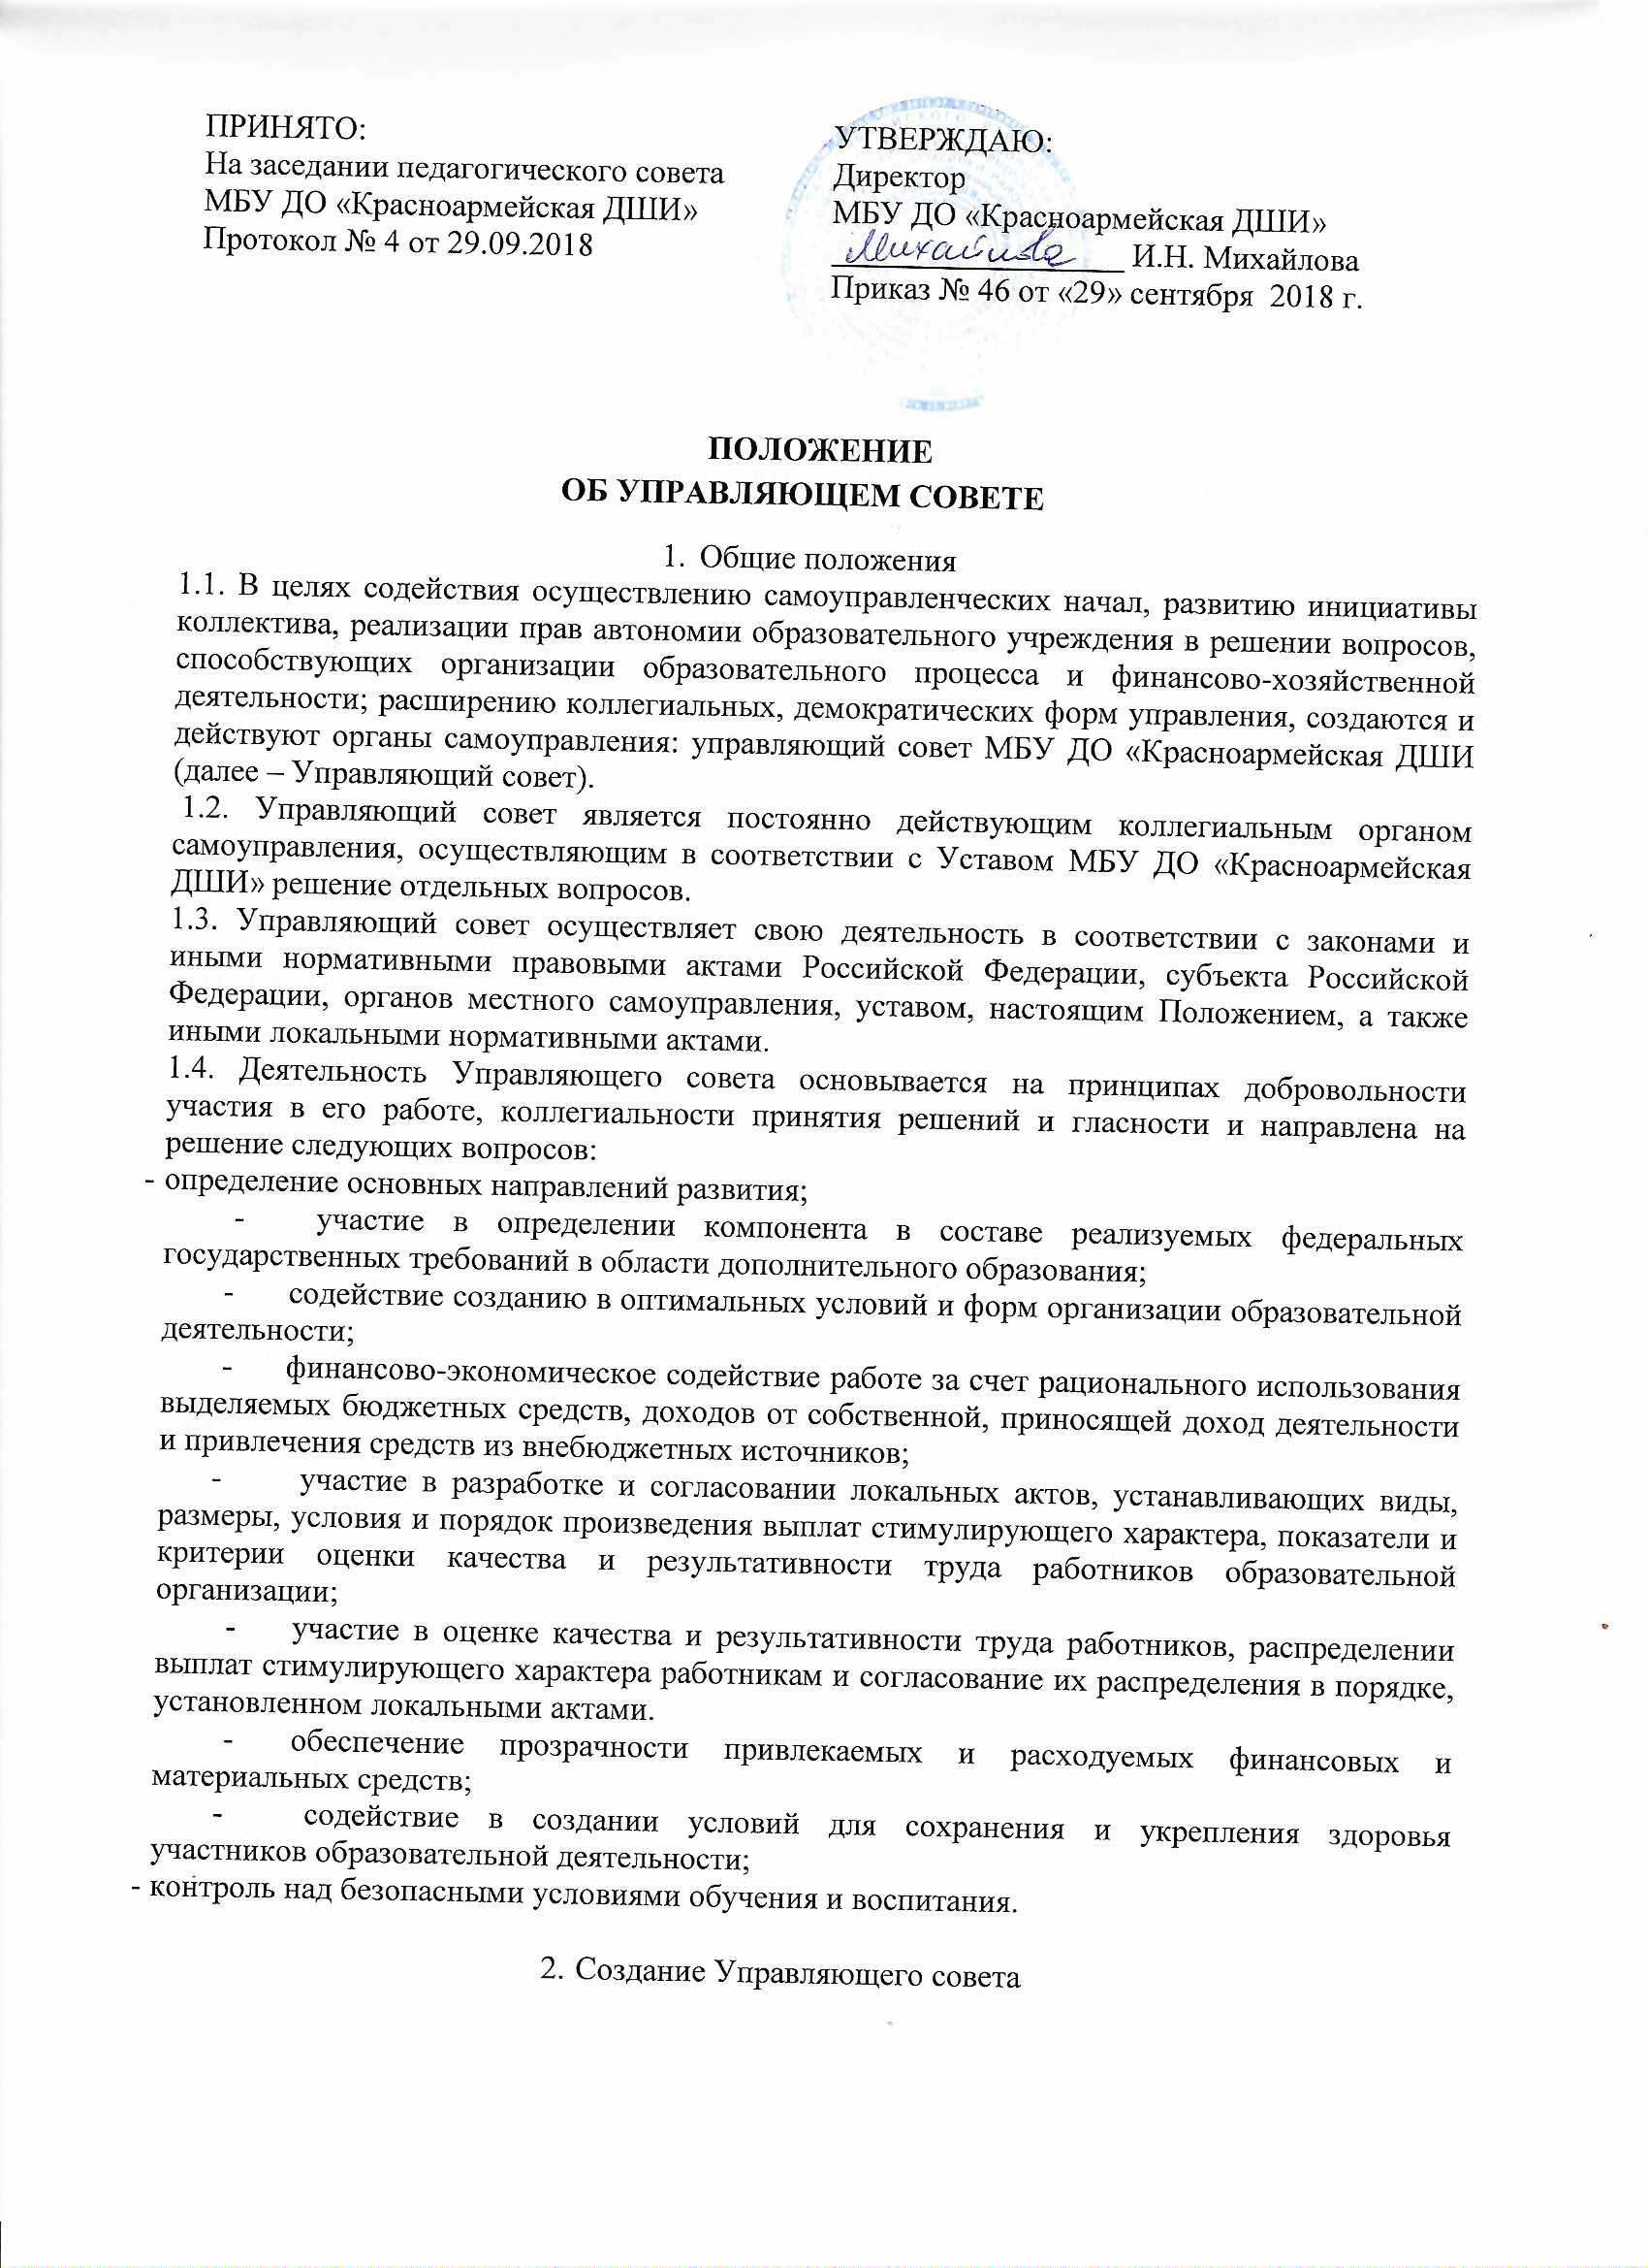
2.1. Управляющий совет формируется с использованием процедур выборов, делегирования и кооптации.
2.2. В состав управляющего совета входят педагогические работники, родители (законные представители) учащихся.
2.3. В состав управляющего совета могут входить представители Учредителя.
2.4. Количественный состав управляющего совета не может быть менее 3 человек.
2.5. Председателем управляющего совета является директор.
2.6. Секретарь управляющего совета избирается на заседании управляющего совета.
2.7. Члены совета из числа педагогических работников избираются педагогическим советом, из числа родителей – на заседание родительского совета сроком на три года.
2.8. Состав управляющего совета утверждается директором.
2.9. Если количество выборных членов управляющего совета уменьшается, оставшиеся члены совета должны принять решение о проведении довыборов. Новые члены управляющего совета должны быть избраны в течение месяца со дня выбытия из управляющего совета предыдущих членов (время каникул в этот период не включается).

- Организация работы совета
3.1 Члены управляющего совета работают на общественных началах.
3.2. Заседания управляющего совета должны проводиться по мере необходимости, но не реже двух раз в течение учебного года.
3.3. Заседания управляющего совета созываются председателем управляющего совета.
3.4. Решения совета считаются принятыми, если за них проголосовало более 50 процентов его членов, при явке не менее двух третьих списочного состава управляющего совета.
3.5. Каждый член совета обладает одним голосом. В случае равенства голосов решающим является голос председательствующего на заседании.
3.6. Решения принимаются простым большинством голосов присутствующих на заседании членов управляющего совета, и оформляется протоколом.
3.7. Протоколы заседаний управляющего совета включаются в номенклатуру дел.

- Права членов управляющего совета
4.1. Каждый член управляющего совета имеет право участвовать в обсуждении и принятии решений совета, выражать в письменной форме свое особое мнение, которое приобщается к протоколу заседания управляющего совета.
4.2. Члены совета могут требовать от администрации предоставления всей необходимой информации по вопросам, относящимся к компетенции управляющего совета
4.3. Каждый член управляющего совета вправе досрочно выйти из состава по собственному желанию, выраженному в письменной форме.
4.4. Члены управляющего совета, не посещающие заседания без уважительной причины, могут быть выведены из его состава по решению управляющего совета.
4.5. Член управляющего совета выводится из состава управляющего совета также в следующих случаях:
- отзыв представителя Учредителя;
- увольнение с работы;
- совершение противоправных действий, несовместимых с членством в управляющем совете.
4.6. После вывода из состава его члена управляющий совет принимает меры для замещения выбывшего члена.

